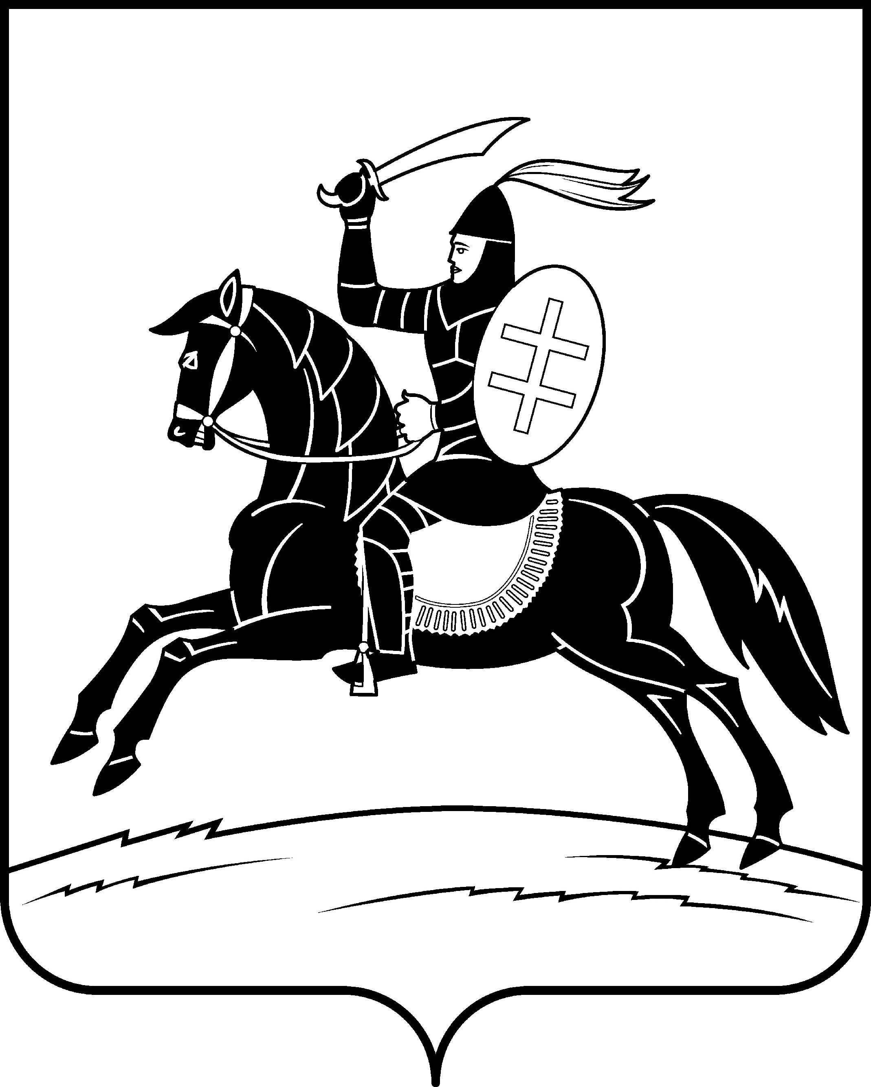

СОБРАНИЕ ДЕПУТАТОВ НЕВЕЛЬСКОГО МУНИЦИПАЛЬНОГО ОКРУГА

Р Е Ш Е Н И Е

от 30.10.2023 года №27
(принято на 3-й сессии
Собрания первого созыва)
г. Невель

О досрочном прекращении полномочий
Главы сельского поселения «Ивановская волость»

В соответствии с Федеральным законом от 06.10.2003 № 131-ФЗ «Об общих принципах организации местного самоуправления в Российской Федерации», Законом Псковской области от 09.10.2006 № 580-ОЗ «О местном самоуправлении в Псковской области», Законом Псковской области от 02.03.2023 №2349-ОЗ «О преобразовании муниципальных образований, входящих в состав муниципального образования «Невельский район», Законом Псковской области от 14.06.2006 №556-ОЗ «О статусе главы городского (сельского) поселения», решением Собрания депутатов Невельского муниципального округа от 30.10.2023 №21 «Об избрании Главы муниципального образования «Невельский муниципальный округ» - Главы Невельского муниципального округа» Собрание депутатов Невельского муниципального округа р е ш и л о:
- В связи с преобразованием муниципальных образований, входящих в состав муниципального образования «Невельский район» полномочия Главы сельского поселения «Ивановская волость» Филиппова Леонида Александровича прекратить досрочно 30 октября 2023 года.
- Настоящее решение вступает в силу со дня его принятия.
- Опубликовать настоящее решение в газете «Невельский вестник» и разместить на официальном сайте Невельского района в информационно-телекоммуникационной сети «Интернет».

Председатель Собрания депутатов
Невельского муниципального округа В.С.Зуев

